KAIP PRISISTATYTI?

Pamokos tikslas:
- Išmokti pristatyti savo stipriąsias savybes ieškant darbo ir sukurti darbo pokalbį.
Uždaviniai:
- Išanalizuoti patarimus, besirengiant darbo pokalbiui.
- Susidaryti preliminarų planą, kaip galėtumėte atsakyti į darbdavio užduodamus klausimus.
- Parengti savo prisistatymą darbdaviui.

Priemonės:priedas „Dažniausiai užduodami klausimai“, Metodinė priemonė „Karjeros planavimas“, 2008.

Veikla. Mokiniai mokosi pristatyti savo stipriąsias savybes ieškant darbo ir kuria darbo pokalbį (vaidybinį žaidimą ar video pokalbį).Svarbu tinkamai pasirengti pokalbiui su darbdaviu ir parodyti, kad jūs esate tinkamiausias asmuo siūlomam darbui.
Ruošdami galite naudotis šiais patarimais:
1.Sužinokite kiek įmanoma apie įmonę, kurioje norite susirasti darbą;
2.Pagalvokite apie klausimus, kuriuos užduosite darbdaviui;
3.Apgalvokite savo atsakymus į darbdavio klausimus;
4.Pasiruoškite reikalingą informaciją (motyvacinį laišką, gyvenimo aprašymą, diplomus, įvairių kursų pažymėjimus);
5.Atsipalaiduokite ir pozityviai nusiteikite, tai padeda padaryti gerą įspūdį;
6.Bendravimo su darbdaviu sėkmę daug lemia Jūsų nuostatos į save ir į darbdavį
7.Darbdavys, skaitydamas CV, 80% atsižvelgia į objektyvius dalykus (išsilavinimą, darbo patirtį, įgūdžius) ir 20% - į subjektyvius (asmenines savybes, nuotrauką ir t.t.).
8.Kad įspūdis būtų teigiamas, turite užmegzti su darbdaviu psichologinį kontaktą, kurį sudaro: pasisveikinimas, akių kontakto palaikymas; atvira poza, kūno palinkimas į darbdavio pusę, pasisveikinimas. Rankos paspaudimu prasideda daugelis dalykinių pokalbių.
9.Nevėluokite !
10.Pirmo pokalbio metu nepatariama ilgai aptarinėti atlyginimo, atostogų ir t.t.
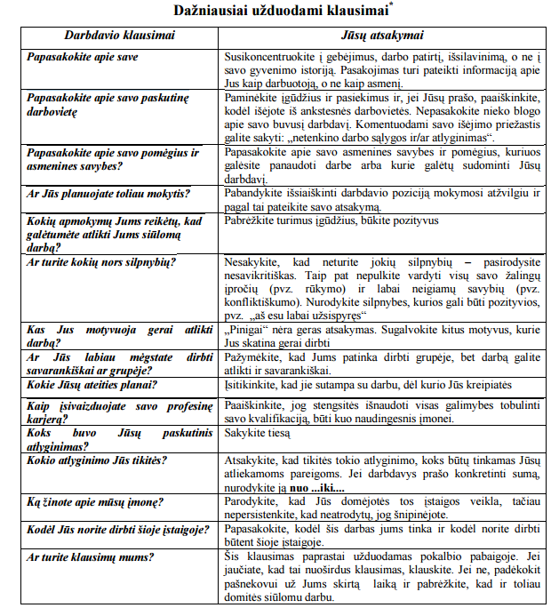
* Klausimai parengti remiantis Maltos užimtumo tarnybos metodine priemone „For You: Personal Action Plan“

